硬件环境
cpu
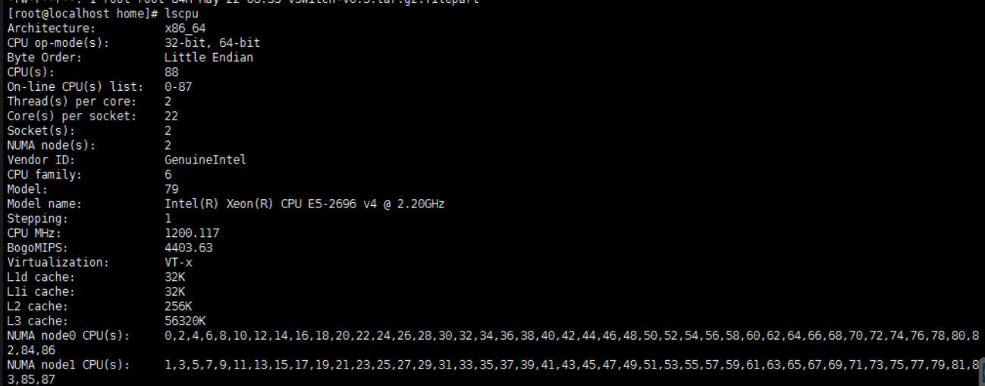
内存
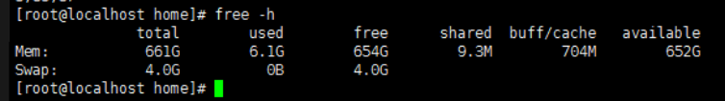

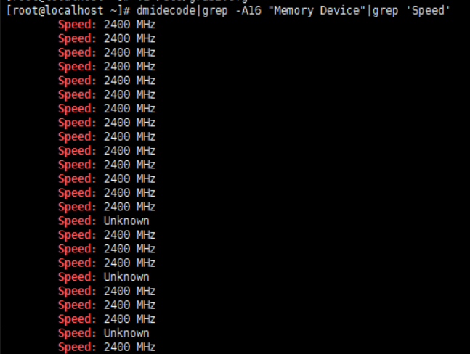

网卡
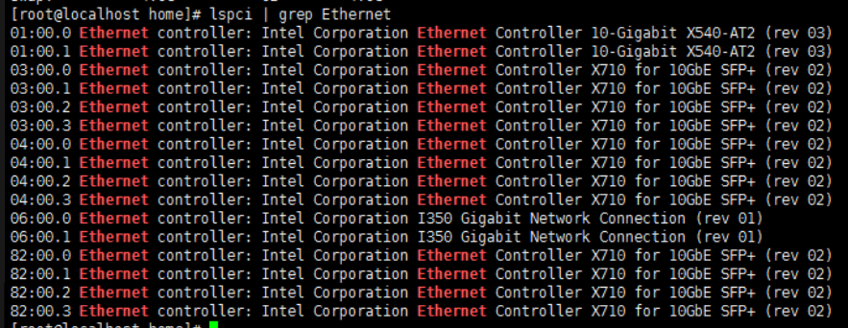

网卡所在的numa
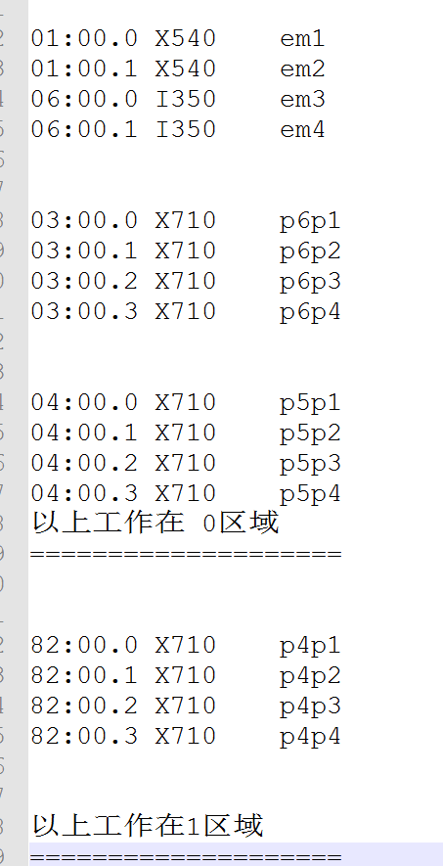

系统配置
设置大页内存

问题遗留：
1）pciuitls需要rpm强制安装
2）支持超过64个核心的-c

